ГУАП

КАФЕДРА 44

ОТЧЕТ   
ЗАЩИЩЕН С ОЦЕНКОЙ

ПРЕПОДАВАТЕЛЬ

|  |  |  |  |  |
| --- | --- | --- | --- | --- |
| профессор, д-р техн. наук |  |  |  | А.В. Гордеев |
| должность, уч. степень, звание |  | подпись, дата |  | инициалы, фамилия |

|  |
| --- |
| ОТЧЕТ О ЛАБОРАТОРНОЙ РАБОТЕ |
| МАРШРУТИЗАЦИЯ |
| по курсу: КОРПОРАТИВНЫЕ СЕТИ СО СЛУЖБОЙ КАТАЛОГА |
|  |
|  |

РАБОТУ ВЫПОЛНИЛ

|  |  |  |  |  |  |
| --- | --- | --- | --- | --- | --- |
| СТУДЕНТ ГР. № | 4941 |  |  |  | Н.С. Горбунов |
|  |  |  | подпись, дата |  | инициалы, фамилия |

Санкт-Петербург 2022

**Цель работы:** изучить теорию и практику маршрутизации пакетов и построения маршрутизируемых IP-сетей.

**Ход работы**

Задание 1

Создадим две машины на WinXP и WinXP Professional, которые будут выполнять роль клиентов. Также к каждой подключим виртуальные адаптеры как показано на рисунках 1 и 2.



Рисунок 1. Настройки адаптера для клиента 1



Рисунок 2. Настройки адаптера для клиента 2

Теперь создадим сервер Win Server 2003, который будет выполнять роль маршрутизатора. Настроим на нём DNS-сервер и подключим его к сетям intnet-1 и intnet-2, как показано на рисунке 3.



Рисунок 3. Настройки адаптеров для сервера

Сообразно варианту адреса в подсети intnet-1 будут определятся по 10.41.7.0/24, с маской 255.255.255.0, а в подсети intnet-2 —172.17.7.0/24 и маской 255.255.255.0. За10дадим имя клиентам: первый — nikita-1, второй — nikita-2. Имя сервера — sergey.

Следующим шагом зададим статические адреса для клиентов в сети. Для клиента nikita-1 зададим IP-адрес 10.41.7.7/24 со шлюзом 10.41.7.1/24, как показано на рисунке 4.

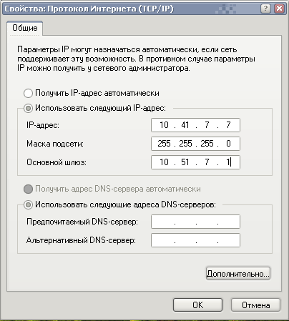

Рисунок 4. Адрес nikita-1

Для следующего клиента nikita-2 зададим IP-адрес 172.17.7.7/24 со шлюзом 172.17.7.1/24, как показано на рисунке 5.

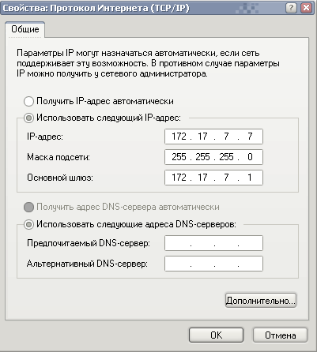

Рисунок 5. Адрес nikita-2

Выполним настройку сервера sergey, являющийся маршрутизатором для подсетей. Зададим адрес для первой подсети 10.41.7.1. Настроим вторую подсеть — адрес 172.17.7.1, как показано на рисунках 6 и 7.

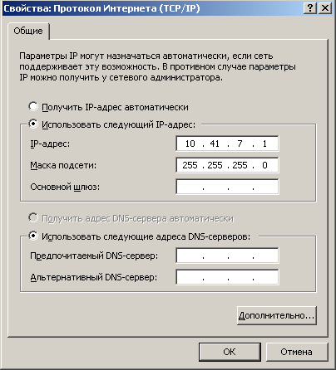

Рисунок 6. Первая сеть

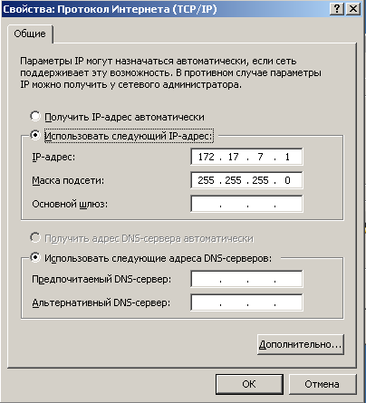

Рисунок 7. Вторая сеть

С помощью утилиты для конфигурации маршрутизации и удаленного доступа, выполним настройку маршрутизации сервера, как показано на рисунках 8 и 9.

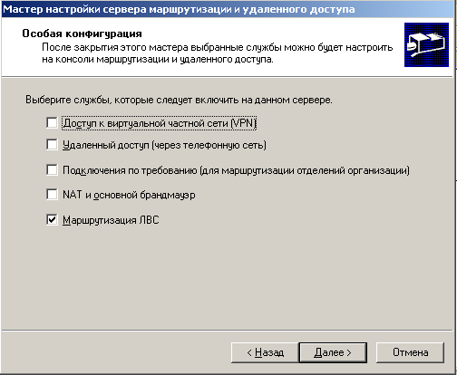

Рисунок 8. Конфигурация службы маршрутизации

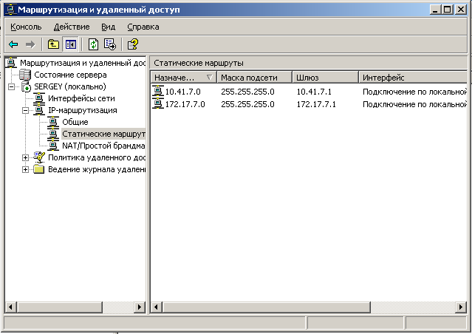

Рисунок 9. Настройка таблицы маршрутов

Выполним проверку работу маршрутизации. Для этого пошлем пакеты от одной машине к другой.

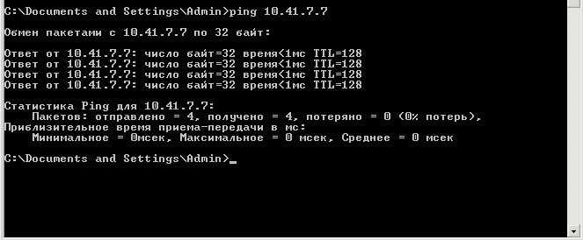

Рисунок 10. nikita-2 -> nikita-1

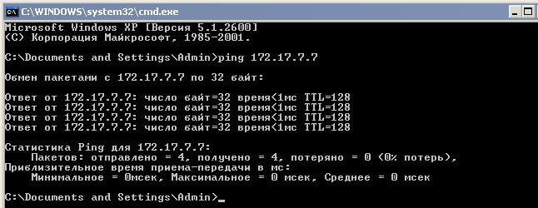

Рисунок 11. nikita-1 -> nikita-2

Задание 2.

Создается и настраивается еще одна виртуальная машина Windows Server – Nadejda, подключенная к сетям intnet2 и intnet3, а также машина-клиент подключенная к сети intnet3. Настройка маршрутизации аналогична первому серверу.

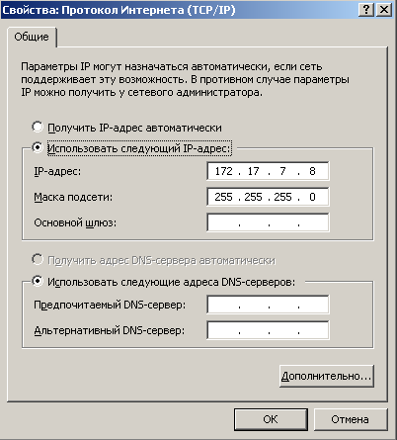

Рисунок 12. Сеть 1 на сервере Nadejda

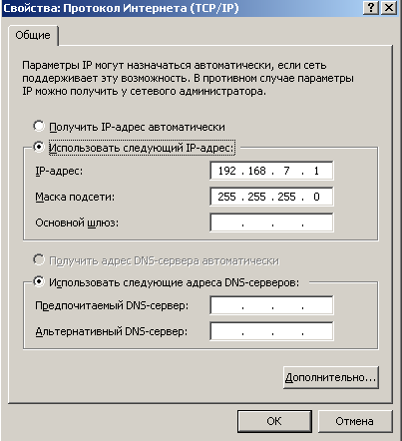

Рисунок 13. Сеть 2 на сервере Nadejda

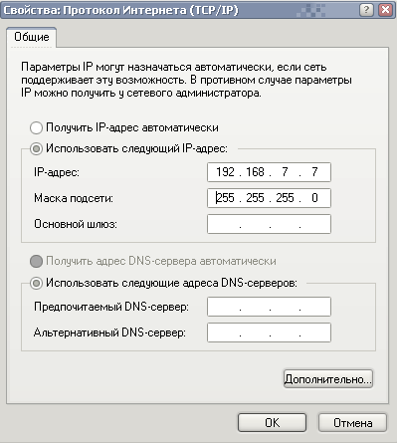

Рисунок 14. Адрес nikita-3

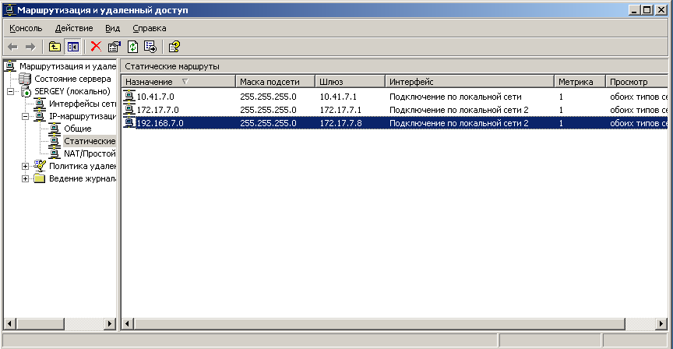

Рисунок 15. Изменение в таблице маршрутов Sergey

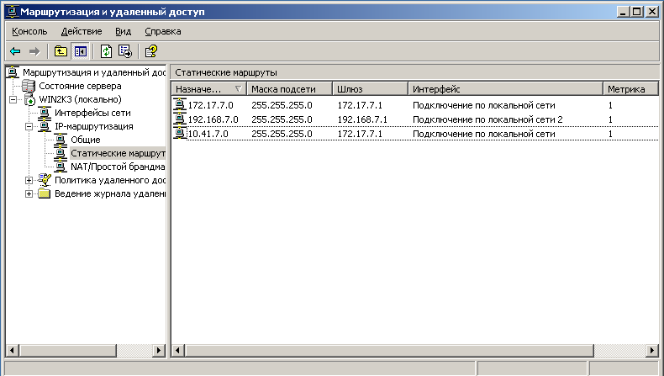

Рисунок 16. Создание таблицы маршрутов Nadejda

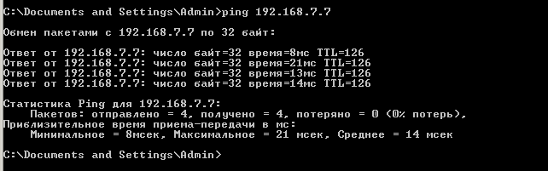

Рисунок 17. Проверка nikita-1 -> nikita-3

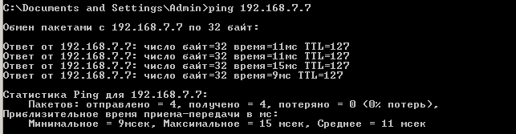

Рисунок 18. Проверка nikita-2 -> nikita-3

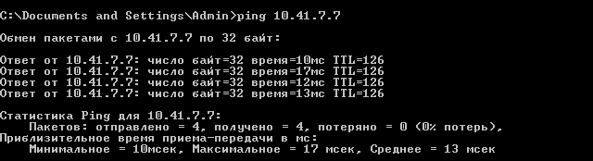

Рисунок 19. Проверка nikita-3 -> nikita-1

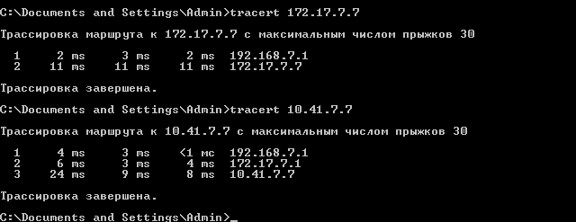

Рисунок 17. Трассировка nikita-3 -> nikita-2 и nikita-3 -> nikita-2

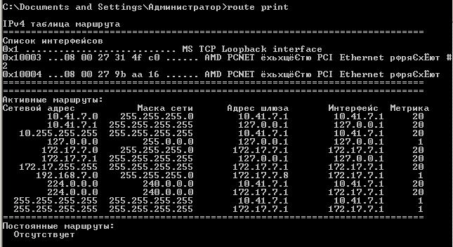

Рисунок 18. Карта маршрутов Sergey

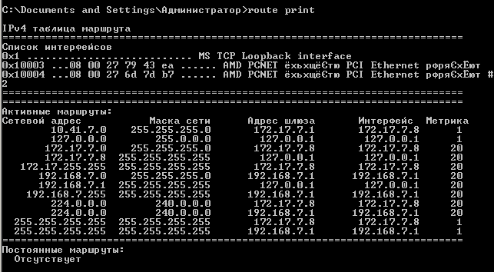

Рисунок 19. Карта маршрутов Nadejda

**Вывод:** изучил теорию и практику маршрутизации и построения маршрутизируемых IP-сетей.